苏教版《科学》（五年级下册）
《我是怎样出生的》课堂教学实录
执教 李 霞
（根据课堂教学录音整理）
二00四年四月

【按】由教育部基础教育课程改革南京师范大学研究中心、江苏省教育学会小学自然教育专业委员会、江苏省无锡市锡山区教育局联合举办的“太湖之春”――小学科学教学成果观摩暨学术报告会于2004年4月15日－17日在山清水秀的太湖之滨无锡市锡山区举行。来自上海、天津、山西、福建、浙江、广西、江苏等省市的课程改革专家、科学教育一线教师和教研员400余人济济一堂，共同分享小学科学课程改革实施以来的成果经验和研讨存在的困惑。
全国第二届自然评优课一等奖获得者、国家级实验区会课一等奖获得者、山西省小学科学学科带头人、太原市杏花岭区教研员李霞执教的《我是怎样出生的》研讨课受到全体与会人员的强烈反响，现整理如下。

一、组织学生进行集体交流
师：关于我是怎样出生的这个话题，我们请每组出一位同学来代表小组交流，可以为他
们进行补充和解释，也可以问问已经是一位妈妈的李老师。
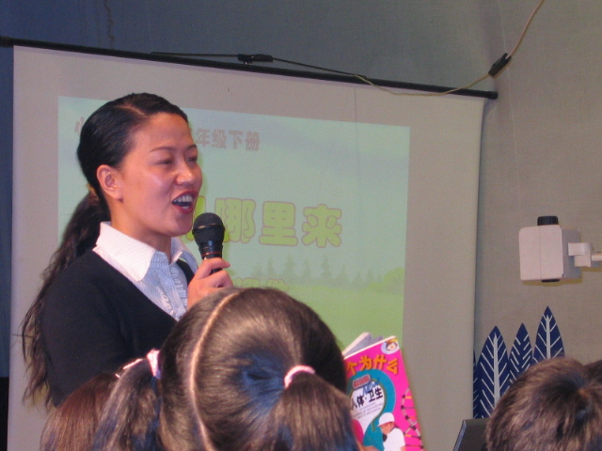
请出一位学生。
师：你希望李老师和其它同学在听你介绍的过程中
怎样做。
生：仔细听。
师：仔细听，支持你的介绍，是吗？
生：我知道我们在妈妈的肚子里是怎样形成的，是
爸爸的精子和妈妈的卵子相结合形成的。然后在妈妈的肚子里呆上十个月，才出生的。
生：我知道我生下来的时候有没有头发，我知道我生下来的时候是有头发的，有一点点。
生：我知道我们在妈妈肚子里的营养是怎么来的，在肚脐眼那边和妈妈的一根“筋”相
连，那根“筋”就是传送营养的，我们生下来以后，医生把那根“筋”剪断，然后在那儿打个结，就成了我们的肚脐眼了。
师：原来肚脐眼那边长着一根“筋”的，谁知道那根“筋”是什么东西啊？
生：脐带。
师：谁知道脐带有什么作用啊？
生：这根脐带是用来输送营养的，而且是输送营养的必需之路，如果没了这根脐带的话，
我们就活不成了。
师：好！那现在我们能确信的一点就是我们在妈妈肚子里不用啃面包了。
生：我知道在妈妈肚子里的时候妈妈要多吃一点营养，这样才能让我们体内的营养增多。
在妈妈怀孕的时候，妈妈不能多做一些活。
师：接着补充，接着说明。
生：我知道胎儿的性别是怎样分别（形成）的。胎儿的性别是卵细胞和精子的染色体在
一瞬间决定的，就是说只要体内发现有YY基因染色体，就是男孩，而XX基因则是女孩。我知道妈妈在怀孕期间，要承受生理上、心理上的剧大变化。
师：你是在谈论一项资料是吗？和妈妈谈过这个事情吗？
生：没有，我是查资料的。
师：是吗？那我们从她这段话里可以判断出自己身体里细胞内的染色体，女孩子应该
是…？
生：XX
师：那男孩子呢？
生：YY、XY
师：接着想说的同学自己站起来说吧。
生：我要补充一点，脐带是连接到胎盘里面的，胎盘里面有母体里的一些营养，所以我
们才能够吸收营养，另外我还知道我们是怎样形成的？是母亲体内的卵细胞和父亲体内的精细胞结合在一起就形成了一个受精卵，然后受精卵它会自动地（进行）细胞分裂，分裂后就慢慢地形成我们人体中的各种器官。所以说我们的皮肤也是由细胞组成的，只不过它们连接得比较紧密，我们看不出来。
师：你是自己查阅了一段资料是吗？
生：不是，是我爸爸告诉我的。
师：你爸爸做什么工作啊？
生：我爸爸是教化学的。
师：非常好！谁来接着说。有什么不同的，都可以说的，还可以把你的资料展示给大家
看。
生：我知道我们是从哪里出来的？我们是父母结婚后，爸爸身体里的精子进入到妈妈身
体里，和妈妈身体里的卵子结合形成的，我们要在妈妈的子宫里呆上几个月，妈妈的肚子会越来越大，到第十个月时，我们就通过妈妈的阴道流出来，这就是我们。然后我还知道我们一生出来，有的小孩子像妈妈，有的小孩子像爸爸，那是因为遗传规律的特性在起作用，由于我们的基因是从我们父母那里获得的，婴孩在发育过程中，母亲遗传基因起作用的地方像母亲，父亲遗传基因起作用的地方像父亲，因而你像爸爸或像妈妈的机会是天生的。
师：刚才那段资料里把我们以前搞不懂的东西都说清楚了。有的同学问，我们倒底是从
妈妈什么地方出来的？母亲的体内有一套专门负责生殖的器官，我们就是从妈妈的产道里产出来的。这就是刚才同学资料中所提到的阴道，是吧。刚才我看到同学们查阅资料的现象比较多，有没有同学可以说说自己是怎么生长发育的？可以把自己和妈妈爸爸谈论的内容来交流一下。
生：我知道我原来在妈妈肚子里的时候有一条“尾巴”，而且身上长了细毛。
师：哦，有一条尾巴。
生：我知道为什么妈妈怀孕的过程中会肚子疼，那是因为我在妈妈的肚子里踢腿。
生：我是呆到妈妈肚子里九个多月的时候就生出来了，我在一周以内就像一条海马。
师：你有没有收集到有关的图片给大家看？没有啊。书上有，看了吗？
生：看了。
师：像小海马吗？当时有一条小“尾巴”，现在还有吗？
生：没有了。
师：到哪里去了？
生：原来屁股那里有一块突出的骨头，那就是尾巴消失的地方。
师：那是尾椎骨。
生：我知道我一生下来，像热水瓶那么大。
师：给我们比划比划。
生：就是差不多有这么大吧（比划）。现在我已经这么高了，爸爸妈妈养我们很辛苦，
我以后一定要好好报答他们。
师：你打算怎么回报他们？
生：以后有了工作赚了钱，好好让他们享享福。
师：说得很好！接下来把你们心里的感受和大家好好分享，好吗？
生：我在和妈妈交谈中问她，我在你的肚子里会不会做梦，她说，那时候脑子里一片空
白，没有回忆，怎么会做梦呢？我又问她，那我怎么会踢人呢？她说那是因为我调皮呗！
师：妈妈一定很幸福，是吗？她有没有和你说起她是什么样的感受啊？
生：她说，虽然我在她肚子里很调皮，但是现在她养我也值得了。
师：好，妈妈还说了什么话？
生：我听我妈妈说，我生下来妈妈就打我屁股，我问妈妈为什么要打我，妈妈说如果我
不哭的话将来要成哑巴的。
师：我知道每个孩子出生后都要经历打屁股，经历第一声啼哭这样的经历，是不是？
生：如果哭的话，说明是个健康的孩子，如果不哭的话，说明有点残疾。
师：有没有不同解释的？
生：我知道为什么要哭的？婴儿第一声啼哭说明他会呼吸了。我们在母亲的胎盘里的时
候还是不会呼吸的，是靠母亲的一根“筋”来提供我们的氧气的。我们哭的话，说明我们的器官已经发育完成了，是会呼吸了。而且我弟弟生下来时，我看到过，他是装在一个缸里面的，用一根管子来提供他呼吸，很小很小的，差不多像一只海马。而且我知道妈妈怀孕的时候医生会用一个手电筒来照她的肚子，可以看出那孩子在干什么事情。
师：你说是手电筒，有谁知道 ？
生：她说的手电筒是通过电脑，把仪器往肚子上一放，可以从屏幕上知道那婴儿在干嘛。
而刚刚说的睡在鱼缸里的孩子有可能是早生儿，也有可能是窒息儿，他们不会自己呼吸。
师：哦，他像个小医生一样！知道可能是早产儿，就要放到小小的保温箱里面，为什么
要放到保温箱里面，你们想过这个问题吗？
生：可能是胎儿小的时候爸爸妈妈怕他们着凉吧？
生：可能妈妈肚子里比较暖和，外面比较冷，胎儿可能不适应。
师：嗯，我们生活在妈妈肚子里比较稳定。你们知道我们生活在妈妈肚子里周围都是些
什么东西吗？
生：是羊水。
师：对！那时候我们是泡在羊水里边的。
生：胎儿是在妈妈的羊水里活动的，还没出生的时候就已经会游泳了。
师：我看到一本书，上面说妈妈能在水里面生孩子，那这个婴儿一生出来就非常适应这
种水的环境。那关于第一声啼哭的内容呢，刚才那位同学说得很有道理，其实医生和妈妈拎起我们的小脚丫，轻轻拍我们的屁股的时候，是让我们与自然界的空气进行第一次的交流。我们在妈妈肚子里的时候是靠什么来呼吸的？
生: 羊水。
师：是你们说的那根“筋”。它叫什么？
生：脐带。
生：我知道我们刚刚生出来的时候都要洗澡，因为我们刚刚生出来的时候身上都沾满了
羊水，所以医生才帮我们洗澡的。
师：之前同学们都想知道为什么是妈妈生我，而不是爸爸呢？这个问题有没有搞清楚
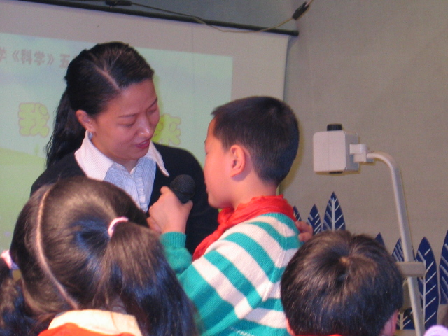
啊？
生：没有。
师：没有啊？
生：我妈妈告诉我，因为爸爸体内没有育儿袋。
师：有一个像育儿袋一样的东西在妈妈体内，你们
知道是什么 ？
生：我知道为什么爸爸不能生我们，是因为爸爸体
内没有像妈妈那样的产道。
师：没能产道，最主要的是因为妈妈体内有个很关键的东西，它叫做子宫。你们听说过
是吗？我第一次听到这个名字时，马上就联想到了子宫，好像是孩子的宫殿，那里一定非常温暖，非常温馨，是吗？
生：老师我想问个问题，刚才说我们是从阴道里出来的，我想知道阴道是什么东西？
师：阴道是一条通道，是从妈妈体内通往体外的一条通道。孩子就是从这个通道里头顺
利的产出的。我们出生的时候一定经历了很多磨难，是吗？多不容易啊，大大的脑袋，胖胖的身子，要从妈妈体内慢慢生出来。这个过程不仅孩子在经历，而且妈妈也经受了很多的磨难。痛苦吗？
生：我听我小姨说，她生过两次孩子，第一次生的时候，孩子流产了，第二生的时候她
还挺害怕的。
师：是吗？那咱们当中有没有这种早生的孩子，或者是剖腹产的孩子？
生：我妈妈生我的时候生不出我，后来就剖开肚子，把我拿出来了。
师：你看过妈妈的肚子吗？
生：没有。
生：我看过，就是肚子这里有条疤（比划）。
师：当时你看了是什么感觉啊？
生：我问我妈妈你这里为什么有条疤啊？我妈妈说是不小心划的，她不跟我说是什么原
因。
师：但你知道了自己是从那里出来的，是吗？
生：是的。
生：我知道为什么妈妈那边会有条疤呢？因为划了一下，只会那边疼，其它地方就不疼
了。
师：有位同学跟我说过，他看到妈妈肚子上面有个疤，像蚯蚓一样，好丑。那我们用刀
割破手指都很疼的，你说妈妈那样疼不疼。
生：疼。
师：李老师想把刚才你们提到的一些问题做一个总
结。
刚才我们谈到了自己在妈妈体内的生长发育过程，那
么我们在妈妈体内时叫什么？是孩子呢？还是……
生：胎儿。
师：好！刚才我们谈到了胎儿在妈妈体内的生长发育过程。个别同学还谈到了妈妈在怀
我们的时候一些经历和感受，是吗？每个孩子的出生不仅是妈妈在付出，可能还有很多人在付出很多是吗？有人在举手了，你想说什么 ？
生：我表弟出生的时候，我看见我的姑姑拿着一个小勺子往他嘴里灌。
师：在一勺一勺地喂“饭”，是吗？
生：对!
生：我姑姑生孩子的时候，我看见我奶奶让我姑姑坐躺床上，拿鸡蛋给她吃。
师：你知道你是为什么吗？
生：让妈妈补充营养。
师：让妈妈补充营养，让妈妈的奶水更加充足。我们是喝谁的奶水长大的？
生：妈妈！
师：我们的生长发育，不仅妈妈付出了很多，还有周围的许多人也付出很多，你想说什
么？
生：我是1993年7月3日的凌晨4点生的，我妈妈在里面生我，我爸爸就一直坐在外
面，他刚听见我的第一声哭的时候就出去买东西了。他第一次出去买错了，买回一个很苦的东西，给我吃，我吃了就哭。医生就说，你怎么搞的，买这样的东西，孩子能受得了吗？他又跑出去买奶粉，奶粉我又不喜欢吃，他又跑来跑去跑来跑去。
二、出示资料，讲解胎儿生长发育的全过程
师：在我们的身后有位可爱的妈妈，而且还有位辛勤的爸爸。是吗？同学们，李老师这
儿也收集了一些关于胎儿生长发育的资料。你们想不想看一看。
（略：老师展示有关胎儿生长发育全过程的投影片和动画资料）
师：马上要下课了，那我想呢，用最后一分钟的时间来和大家做一个简单的交流，作为
一个妈妈你们想听听李老师的心理话吗？
生：想！
师：其实每个孩子刚出生的时候并不像妈妈们想像的那样，看起来也不像我们想像中的
那么漂亮，你们都显得非常得弱小，非常得需要受保护，你们的呼吸太弱了，你们的心跳真的很轻很轻，当妈妈的经常会把你们抱在怀里去感受。当看到我的孩子正在健康地成长，于是呢就放心了！尤其是妈妈轻柔的话语能够让你们变得安静，并且微笑出来的时候，是从心里爆发出来的爱，是那么深那么长，这就是一个妈妈的感受！你们有什么感受想和大家说。
生：妈妈生我们真的非常不容易，我以后一定要报答她。
生：我希望能做一点好的事情来报答她。
生：还有爸爸也很辛苦，每天坐在床上和我讲话，我也要报答他。

整理、摄影：江苏省常州市觅渡桥小学 钱 虹
录音、统稿：江苏省常州市教育局教研室 蔡正秋

